郴州市第四人民医院突发重大事件应急处置工作方案

一、 编制目的
为全面贯彻落实“安全第一，预防为主，综合治理”的方针，规范医院应急管理工作，提高应对和防范风险与事故的能力，及时、有效地组织对突发事件采取应急救援行动，最大限度地减少人员伤亡、财产损失与社会危害，特制定本预案。
二、 编制依据
中华人民共和国安全生产法
中华人民共和国突发事件应对法
中华人民共和国劳动法
中华人民共和国民法典
中华人民共和国医师法
国务院 医疗机构管理条例
卫生部 医疗机构病历管理暂行规定
卫生部病历书写暂行规定
中华人民共和国职业病防治法
中华人民共和国环境保护法
中华人民共和国消防法
安全生产事故隐患排查治理暂行规定
生产安全事故应急预案管理办法
国务院关于修改〈工伤保险条例〉的决定
危险化学品安全管理条例
湖南省安全生产条例
关于加强安全生产应急管理工作的意见
三、医院应急管理工作机构与职责
（一）成立应急工作领导小组
组 长：吴耀军 郴州市第四人民医院党委书记
副组长：罗良贤 郴州市第四人民医院院长
成 员：张才忠、黄文杰、首素翠、朱小芳、康强、彭振宇、周伟、谢衣军、李志庆、唐春仕、吴起雄、陈伶静、罗懿、雷华、李海峰、李典国、祝超永、李明惠、邓显平、杜梓毓、李葵芳、廖运梅。
应急工作领导小组职责：
1.根据国家有关法律法规，制定应急预案并组织实施。
2.在发生突发事件时，承担应急管理的指挥、协调责任。
3.接受上级应急指挥部门的指挥，组织人员与救援队参加应急事件救援。
4.表彰对应急管理和应急救援工作中表现突出的人员，对突发事件处理工作中的违纪违规人员作出处理决定。
（二）成立应急工作小组
组 长：罗良贤
副组长：康 强
成 员：张才忠、黄文杰、首素翠、朱小芳、康强、彭振宇、周伟、谢衣军、李志庆、唐春仕、吴起雄、陈伶静、罗懿、邓燕芬、雷华、李海峰、伍瑛、祝超永、谢小楚、李明惠、邓显平、杜梓毓、李葵芳、廖运梅。
对应急工作实行统一领导、统一指挥。下设办公室，吴起雄负责日常工作。
应急工作小组职责：
1.应急预案启动后，紧急救援组应立即进入工作状态，履行工作职责，负责全面协调、组织应急处理、信息收集、报告等，并提供技术指导。
2.组织各级各类人员应急法律、法规、预案及应急知识、技能和能力培训与考核。
3.检査应急物资的筹备和管理情况，提出改进措施，完善应急物资管理，确保应急物资供应。
4.开展应急工作的宣传，普及应急处置知识，提高职工应急自救和互救能力。
5.组织应急处置演练，提高应急救援队伍的素质和救援水平，提高应急救援能力。
（三）应急工作小组人员及职责分工
1.人员调配组
组 长：罗良贤
组 员：首素翠、张才忠、黄文杰、朱小芳、康强、彭振宇、周伟、谢衣军、李志庆、唐春仕
职 责：建立应对突发事件各类专业技术人员储备库，抽调专业技术、行政管理、后勤工作人员组建专家组、医疗队应对突发事件，表彰奖励工作突出人员，处罚工作不力人员。
2.医疗组
组 长：康 强
组 员：吴起雄、黄国军、祝超永、陈伶静、彭 璞、谭利辉、刘芝艳、李典国
职 责：分析突发事件性质，制定救护方案，指挥医护人员现场开展救护工作。联系区卫健局、区应急办等部门应对突发事件。
3.院感防控组
组 长：李志庆
组 员：廖运梅 陈伶静 李秀春 张雪 李葵芳
职 责：在突发事件应对时，做好预防控制医院感染，对现场消毒隔离措施进行指导，防止控制传染病疫情暴发等事件的发生，联系疾控等部门应对突发事件。
4.药品物资供应组
组 长：张才忠
组 员：杜梓毓 曾涌 黄瑜红 唐冰 曾伟
职 责：负责储备和供应应急医用物资、药品。
5.新闻宣传组
组 长：黄文杰（新闻发言人）
组 员：罗 懿、李思璇、庞艳
职 责：负责发布突发事件信息，接待媒体采访。建立突发事件通信网，联络相关人员，协调各工作组行动。
6.网络信息维护组
组 长：朱小芳
组 员：李明惠、段 炼、蒋剑鹏、鲁 宁
职 责：负责网络安全运行，建立应急网络系统，检测、排除网络故障。负责应急通讯保障工作。
7.安全保卫组
组 长：康 强
组 员：吴起雄、李海峰、李 洪、徐 涛、朱余书、唐建雄、郑 敏
职 责：负责保护医院职工和患者的人身、财产安全，维持医院工作秩序。加强重点部门防范保护，防止火灾和恐怖事件等事故发生。负责登记和查验人员信息资料，协助公安、消防等部门疏散事故现场人员，警戒隔离某一区域，应对突发事件。
8.后勤保障组
组 长：黄文杰
组 员：邓显平、罗 懿、罗 娜、资 健
职 责：负责储备和调剂应对突发事件所需物资、设备设施及交通工具。保证水、电、气的供应和安全管理。维护应急仪器设备设施，保证其在应急状态正常使用。
设备、耗材保障组
组 长：李志庆
组 员：雷 华、雷云江、向 超、刘新生
职 责：负责储备和调剂应对突发事件所需耗材、设备设施。维护医疗仪器设备设施，保证其在应急状态正常使用。
（四）处置原则与流程
原则：发生突发性紧急事件，实行统一调度，规范管理，分级负责，分散接诊、集中收治的原则。
流程：一旦发生突发性紧急事件，值班（或当事）人立即上报医务部或总值班，医务部（总值班）根据事件性质通知相关领导小组到场，相关领导小组组织核实具体情况后决定是否启动相应应急预案，如无须启动应急预案，直接安排相关人员落实；如需启动应急预案，应立即通知应急领导小组迅速介入并组织实施相应应急预案。
（五）响应机制
1.信息通道
为使应急信息的接收、报告和上级指令有效传递以及应急处理的有序进行，以医院应急管理领导小组办公室和总值班电话为信息和指令的上传下达枢纽，形成医院应急管理系统内部联系网络，并与上级院外有关部门相衔接。
2.预案启动（终止）
一级响应：政府、卫计局有关部门负责启动（终止）。
二级响应：院长或分管副院长负责启动（终止）。
三级响应：分管副院长或应急领导小组办公室负责启动（终止）。
四级响应：应急管理领导小组办公室或总值班负责启动（终止）。
3.预案响应
一级响应：政府及相关部门响应
二级响应：全院响应
三级响应：应急救援队和相关科室响应
四级响应：应急救援队响应
应急预案启动后，根据预案的要求开展救治工作，相应负责人可根据情况变化调整响应等级。

突发公共事件医疗卫生救援应急预案

为提高和保障医院安全和处置突发事件的能力，最大程度地预防和减少突发事件及其造成的损害，保障人民群众、病人和职工的生命财产安全，维护医院稳定，促进医院全面、协调、可持续发展，依据《中华人民共和国突发事件应对法》、《国家公共突发事件总体应急预案》以及卫生部、湖南省卫生厅相关规定，特制定本预案。
本预案所称重大突发事件是指突然发生，造成或者可能造成人员伤亡、财产损失、危及医院安全的紧急事件。根据突发事件的发生过程和性质，突发事件主要分为自然灾害、事故灾难、公共卫生事件及医疗安全事件。各类突发事件按照其性质、严重程度、可控性和影响范围等因素，一般分为四级：I级（特别重大）、II级（重大）、III级（较大）和Ⅳ级（一般）。
一、防范措施
1．以人为本，减少危害。切实履行服务职能，把保障职工和病人的健康与生命财产安全作为首要任务，最大程度地减少突发事件及其造成的人员伤亡和危害。
2．居安思危，预防为主。高度重视安全工作，常抓不懈，防患于未然。增强忧患意识，坚持预防与应急相结合，常态与非常态相结合，做好应对突发事件的各项准备工作。
3．统一领导，分级负责。在医院突发事件应急管理领导小组的统一领导下，建立健全分类管理、分级负责，条块结合为主的应急管理体制，在院长的领导下，实行科主任负责制，充分发挥应急指挥机构的作用。
4．依法规范，加强管理。依据有关法律和行政法规，加强应急管理，使应对突发事件。
二、应急处理措施
1．发生突发事件时，上报医院医务部（晚夜班、中午及节假日上报行政总值班）。
2．医院医务部接到突发事件报告后，马上向医院应急管理领导小组报告，应急管理领导小组根据突发事件的性质和影响范围调用相应的应急工作小组或启动应急预案。
3．各部门的职责和联系电话为：
(1)医务部办公室电话(2479010 2479146 2479014 15575766800)：做好突发事件应急处置的综合协调工作。
(2)医务部(2479010)：组织应急事件的医疗救治，统筹医疗资源开展医疗急救工作；负责组建卫生应急专家队伍，做好队伍培训；负责医院突发公共卫生事件专家咨询领导小组成员资格认定。
(3)急诊科(2479150 2479120)东院（2377120）协助组织应急事件的医疗救治，配合应急办保证有关人员及时到位；负责组织做好突发应急事件中就诊病人的接诊救治工作，保证急救工作顺利进行。
(4)护理部(2479011)：负责组织应急事件医疗救治中护理人员的调配；协助加强有关护理人员的技术培训。
(5)党政办(2479009)：负责接待院内、外媒体，按照应急处置工作领导小组的指示处理对外宣传报道；负责应急工作的正确宣传报道，信息发布。
(6)院感科(2479182)：协助做好传染病疫情、群体性不明原因疾病等相关应急事件的处置工作；负责做好疫情监测、消毒。负责做好相关法规条例的学习、宣传、培训、落实；负责相关信息的收集、汇总和整理，建立疫情调查、核实制度，及时做出预测，发出预警；负责抓好各临床科室内传染病预防工作的指导、考核，督察落实各项防病措施：负责进一步建立健全传染病疫情预测预警机制，加强网络直报工作的管理。
(7)安保队(2479119)：负责医院的安全保卫、综合治理以及妥善处理突发事件，如医患纠纷、矛盾和各项应急等工作，维护医院的安全稳定。
(8) 总务科(2479028/2479015)，设备科(2479023)，药剂科(2479021)：负责为应急工作中提供必要的物资和药品保障。总务科保证医疗救治过程中电力、供水、供气。
(9) 信息科（2479020/2479035)：负责保证应急工作中网络畅通。
4．就突发事件的动态与处理情况，及时向政府、卫生行政主管部门沟通、联系。
5．及时记录突发事件的处理情况，配合相关部门调查，进行原因分析，并撰写总结报告。
6．总结经验教训，采取有效的整改措施，预防事件再次发生。

三、应急处理流程
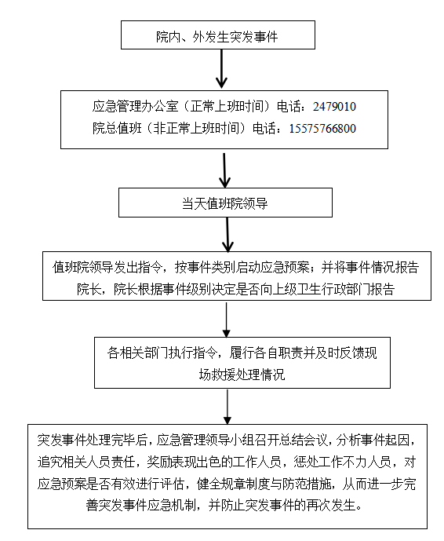

安全保卫及突发恐怖事件

应急处置预案及流程

为预防和提高对暴力恐怖等事件的应急处理能力，加强我院安全保卫工作，维护医院正常的就医秩序，确保医患生命安全及医院财产安全，特制定本预案。

一、应急处置组织机构
成立由院领导及医院办公室、应急办公室、医务部、门诊部、护理部、院感科、保卫科等科室负责人组成的防恐反恐工作领导小组。党委书记吴耀军任组长，负责全面指挥，院长罗良贤任副组长，负责现场指挥协调工作。办公室设在医务部安全办，李海峰任主任。
行动组：康强任组长，吴起雄任副组长，负责控制、维护现场局面和秩序，疏散周边人员和易燃易爆物品，必要时根据现场情况采取有效的措施，控制和缩小事态的扩散，减少不必要的损失，搜集有力的证据。
通讯联络组：黄文杰任组长，邓显平任副组长，负责稳定事发现场病人情绪，做好劝说、动员工作，有序进行疏散，保证医院与指挥员、各小组的联络，确保事发现场信息畅通。
疏散引导组：康强任组长，吴起雄、陈伶静任副组长，与各科主任、护士长引导病人及周边所有人员进行疏散和重要物资的转移，负责现场警戒和物资清点统计、看护，维护现场秩序。
安全防护救护组：吴起雄任组长，李海峰、陈伶静任副组长，负责组织有关科主任、护士长对伤员进行救护，协助有关部门及时将伤员转移、抢救。
后勤保障组：黄文杰任组长，邓显平任副组长，提供行动所需的物品、水、电等支援保障，并根据现场事发性质，必要时采取断电、水、气等措施，全力配合各小组工作。
发生治安及突发恐怖事件时，各科室主任、护士长为第一责任人，配合各小组并组织好本科室的报警、宣传、疏散、救护等工作。各科室应互相配合，尽快到现场抢险救人。

二、应急处置原则及办法
发生恐怖事件时，应第一时间报警，并按不同性质事件采取不同方法进行处理，报警电话保卫科2479119。
（一）发生持刀等暴力抢夺、抢劫、盗窃、凶杀案件时
1.工作人员要沉着冷静、机智应对，保护好自身生命安全，避免与犯罪分子正面接触。
2.在没有伤及人员的情况下，以宣传教育为主，劝说其放弃伤害他人及破坏正常秩序的行为。
3.如已伤及他人应立即制止，以抢救伤员为主，如情况继续恶化，拿好自卫器械随时准备抗击歹徒，并伺机拨打电话报警（保卫科2479119， 朱余书 13807354788）。
4.保卫科接到报警电话，迅速派保安赶往现场，保护医患安全疏散；保卫科负责人立即赶到事发现场进行指挥，向领导小组汇报并同时拨打110报警。
5.如歹徒没有离开医院，立即关闭所有进出通道，组织抓捕工作。
6.如歹徒已离开医院，细致查看医院人员有无伤亡及财务安全情况，做好统计。
7.如发现歹徒已伤人，医务部立即组织进行及时医疗救护。
8.注意观察犯罪分子的行为特征，收集证据，保护好现场、证人，在公安部门人员到来之前，严禁无关人员进出。
（二）发现可疑爆炸物品时
1.如发现可疑爆炸物，立即向领导小组汇报（保卫科2479119，院总值班15575766800），同时采取隔离措施，疏散人群到安全地带，并保护好相关人员。
2.保卫科接到报案，拨打110报警，并配合公安机关排查工作。严禁人员进出，加强事故地点的保卫、巡逻工作，防止他人靠近。
3.护理部组织做好病人安抚工作，防止不必要的恐慌。
4.医务部组织做好急救准备。
5.请公安机关排查可疑爆炸物。
（三）发生纵火事件时
1.立即启动灭火和疏散应急预案，组织人员进行扑救，同时拨打119报警电话。
2.保护好现场，引导消防车进入火灾事发点。
3.如犯罪嫌疑人在逃，并在可视范围内，立即组织追捕、捉拿。
4.灭火后，保护好现场并统计损失。
（四）发生投毒案件时
1.发现是邮寄毒品，立即报告保卫科负责人（2479119， 朱余书 13807354788），同时集中所有可能接触到毒品的人到特定区域，加强保护，等待公安机关及相关部门前来检查、检验、并提供相应证据。
2.发现是放置毒品，立即保护好现场，严禁他人进出，同时报告保卫科负责人（朱余书 13807354788），请求公安机关协助解决。
3.如果是有毒气体、液体泄漏，应戴上防毒面具，切断毒源并采取关闭阀门、开窗通风、隔离等措施。
4.如毒源正在蔓延，立即疏散人员到安全地带。
（五）发现破坏、损坏医疗设备时
1.如正在实施破坏、损坏医疗设备行为，立即进行劝阻、制止，并报告保卫科负责人（朱余书 13807354788），劝说无效的情况下，立即进行抓捕。
2.如破坏事态继续扩大，抓捕遭到强烈反抗时，保卫科立即报警（110）并关闭所有进出通道，实施围捕控制，等待公安机关援助。
（六）发生绑架、挟持人质、勒索等案件时
1.如犯罪嫌疑人在现场，立即报告保卫科（2479119），保卫科立即派保安赶往现场，实施围捕控制，等待公安机关援助，同时向领导小组汇报，稳定犯罪嫌疑人情绪，保护现场，禁止无关人员出入。
2.如犯罪嫌疑人已离开，保护好现场，等待公安机关前来侦查。

三、应急终止及评估
突发恐怖事件得到有效控制，医院正常秩序恢复后，应急响应终止。医院保卫科负责对事件的发生及应急处置情况全面总结与认真评估，持续改进并不断提高安全保卫应急能力。

医院突发公共卫生事件应急预案及流程

为保障公众身体健康与生命安全，维护正常的社会和经济秩序，进一步加强医院应急管理机制，更好的完成突发公共卫生事件紧急医疗救援任务，依据《中华人民共和国传染病防治法》、《中华人民共和国职业病防治法》、《中华人民共和国食品卫生法》以及《突发公共卫生事件应急条例》等法律法规，结合我院工作实际，制定本预案。

一、适用范围
本预案适用于突然发生，造成或可能造成社会公众身心健康严重损害的重大传染病、群体性不明原因疾病、重大食物、职业中毒以及其他严重影响公众健康事件的防控、治疗和发生其他因自然灾害、事故灾难或社会安全等事件，接上级行政部门指示承担医疗救援防控工作等。

二、组织机构
成立紧急救援领导小组。
组 长：罗良贤
副组长：康 强
成 员：张才忠、黄文杰、首素翠、朱小芳、康强、彭振宇、周伟、谢衣军、李志庆、唐春仕、吴起雄、陈伶静、罗懿、邓燕芬、雷华、李海峰、伍瑛、祝超永、谢小楚、李明惠、邓显平、杜梓毓、李葵芳、廖运梅。
对应急工作实行统一领导、统一指挥。下设办公室，吴起雄负责日常工作。
工作职责：应急预案启动后，紧急救援组应立即进入工作状态，履行工作职责，负责全面协调、组织应急处理、信息收集、报告等，并提供技术指导。
三、应急流程（见附页）
四、医院有关部门及人员工作职责
（一）紧急救援领导小组职责：负责应急事件处置的统一指挥和组织协调
（二）紧急救援管理办公室职责：
1.贯彻执行医院紧急救援领导小组的决定。
2.负责汇总年度医院应急工作预算，拟定医院物资储备、管理、使用计划，督导医院应急物资的储备管理工作，并组织实施。
3.负责组织开展调查研究，为紧急事件处理提供决策依据。
（三）医院办公室职责：
1.协助做好突发公共卫生事件应急处理的综合协调工作。
2.保证院总值班工作制度落实。
3.保证运输车辆的完好，未经有关部门批准，不得随意调用急救车。
（四）院办公室职责：
1.负责宣传、接待媒体，由医院指定人员对外通报或接受采访。
2.负责标识的统一设计、制作。
3.协助做好医务人员及家属的思想政治工作，并协调解决实际困难。
（五）院总值班职责：
1.院总值班由院领导及各职能科室主任、副主任参加, 非特殊原因, 任何人不得拒绝参加。
2.院总值班负责处理医院非办公时间的行政、医务和临时重大事宜, 及时传达、处理上级批示和紧急通知, 签收机密文件, 对重大紧要情况应同时报告分管部门或主管院领导。
3.认真、详细、真实的做好医院总值班记录。
（六）医务部职责：
1.负责组织救灾、反恐、中毒、各类传染病暴发和放射安全事故等突发公共卫生事件中重大人员伤亡事故的医疗救治工作。
2.负责全院范围内应急事件相关信息收集、整理、分析和通报，组织对报告的应急事件相关信息进行核实、确认和分级。
3.负责组织医院突发公共卫生事件应急专家组和卫生应急队伍，调配各专业医疗人员。
4.定期对医疗队成员开展突发事件应急处理相关知识、技能的培训，定期进行突发事件应急演练，推广最新知识和先进技术，提高队伍整体应急处置能力。
5.根据公共卫生事件性质和上级指示选派医疗队，负责院内应急人员调配、管理。
6.负责与临床科室负责人、应急队队员联络，并保持畅通。
（七）护理部职责：
1.负责组织应急事件医疗救治中护理人员的调配。
2.负责护理人员的突发公共卫生事件培训和护理安全工作。
3.配合医务部组织的应急队伍演练，加强医护配合。
（八）门诊部职责：
1.负责协助组织应急事件的医疗救治。
2.负责门诊区的布局、工作流程、人员安排。
（九）传染病管理科职责：
1.负责传染病疫情暴发、中毒、放射安全事故的上报工作。
2.建立健全传染病预警机制，加强网络直报工作的管理。
（十）院感科职责：
负责指导、监督医院内现场控制、消毒隔离、个人防护、医疗垃圾和污物处理工作，防止院内交叉感染和污染。
（十一）药剂科职责：
1.负责突发公共卫生事件治疗用及消毒用药品的采购储备供应。
2.参与药物治疗方案的制定。
3.参与药物安全性监测方案的制定。
4.提供其他药学技术服务。
5.保证重点部门设备完好，随时可用。
6.随抢救进程及时提供所需设备。
7.随时进行抢救设备的现场维修。
（十二）信息科职责：
1.负责突发公共卫生事件及相关信息收集、处理、分析和传递等，做好信息系统的维护，保证运行正常、信息准确。
2.负责收集相关疾病的病例资料，并整理、审核。
（十三）总务科职责：
1.保障抢救所需的物资及必要的日用品的供给。
2.保证电力、热力、通风、水源的供应。
3.保证通讯畅通，并具有随时增加通讯的能力。
4.保证临时设施的建设。
5.保证参与抢救人员的膳食供应。
6.负责院内外环境卫生的清洁，必要时进行灭虫害处理。
（十四）保卫科职责：
1.遇有突发公共卫生事件需划定隔离区时，保卫科及时提供人员，并设立专人进行保安，阻止无关人员进入隔离区，患者及可疑人员未经批准不得离开救治区域。
2.遇有突发灾害事件及社会治安事件时，保卫科必须及时对通讯等公共设施、医疗设备采取保护措施。
3.与公安部门保持联系，实施对嫌疑人的监控。

五、报告制度
各科室、部门和个人发现发生或可能发生突发事件时，都应以最快的通讯方式向应急管理办、医务部报告，不得隐瞒、缓报、谎报或者授意他人隐瞒、缓报、谎报。

六、保障措施
1.医院定期组织突发事件应急队伍的技术培训和现场演练，熟悉预案要求，加强各部门之间的配合，同时找出薄弱环节，重点加以克服和提高，建立一支反应迅速、机动灵活、装备精良、业务过硬的突发事件应急反应队伍。
2.按照突发公共卫生事件应急控制规范要求，保障应急设施、设备、救治药品和医疗器械等物资的储备，登记入库，设专人负责，定期检查有效期并及时更新。用后及时补充，确保突发公共卫生事件救治工作中的物资供应。
3.参加公共卫生突发事件应急处理的工作人员，应根据国家有关规定给予适当补助和保健津贴，并根据其表现给予相应的奖惩。
4.大力开展公共卫生科普知识的宣传教育，提高医务人员对突发事件的识别能力、报告意识、自我防护能力，掌握正确的报告途径，确保第一时间组织援救和应急处理工作。
附：

突发公共卫生事件应急流程

抢救处理
急诊科值班人员接诊
突发公共卫生事件患者
报告
报告
报告

紧急组织救治
科主任、护士长
应急办、医务部（日间）
院总值班（夜间、节假日）
启动绿色通道
应急工作领导小组启动预案

调集相关专业医护人员协助急诊科救治
组织应急处理专家组成人员急会诊，给予技术支持，制定治疗方案
后勤保障

护理单元做好收治病人准备

收入院治疗
医务部负责对应急病例做好分析总结，全院通报

批量突发意外伤害事件抢救应急预案及

流 程

为使突然发生的批量意外伤害病人得到迅速、有序、妥善的处理，及时得到医疗救治，制定本预案。

一、流程
1.院前急救或急诊科接“120”急救电话后，在紧急出动的同时，首先应立即向科主任、护士长汇报，同时向医务部或总值班汇报，启动突发意外伤害事件抢救应急预案。
2.医务部、院总值班接到批量突发意外伤害事件报告时：
（1）向分管副院长汇报、请示。
（2）与抢救现场及120急救指挥中心取得联系，根据情况启动医院应急预案。
（3）根据需要选择不同专业的医务人员和医疗物品，扩大急救队伍。
（4）协调院内各方面的工作，做好接待大批伤病员的准备。
（5）根据需要安排休班的医务人员参加抢救。
（6）指挥院内现场抢救工作。
（7）根据需要通知并组织第二批相关科室医务人员到位。
3.安排好院内接待大批伤病员场所。
4.根据应急规模，启动人员紧急替代程序，调动一、二、三梯队人员。

二、检诊、分诊体现优先服务原则
1.外科系统指定外科高年资医师负责。
2.内科系统指定急诊科高年资医师负责。
3.验伤标志要求一律系在伤病员左上肢。黑色→死亡；红色→危重；黄色→中度；绿色→轻度。
4.抢救分类
（1）特重度：1次伤病亡50人以上，或死亡20人以上；
（2）重度：1次伤病亡20-49人，或死亡10-19人；
（3）中度：1次伤病亡6-19人，或死亡3-9人；
（4）轻度：1次伤病亡5人，或死亡2人以下。

三、急救物资供应
1.总务科负责提供氧气、被褥、饮食、水电保障等。
2.医疗设备管理科负责提供急救医疗设备。
3.药剂科负责提供各种急救药品。

四、实施要求
1.首诊科室必须及时了解患者全面状况，遇有新情况给予及时处理，并组织相关科室会诊，在未转往其他科室之前，全面负责患者的诊治工作。
2.遇有各科抢救组长不在时，由在场最高行政领导或最高年资医师负责组织抢救工作。
3.遇有涉及多科抢救的患者协调困难时，由分管院领导或医务部负责指定相应科室抢救并接收患者。
4.遇有超过20人，由分管副院长决定成立临时病房。所需设备、物资由医疗设备管理科、总务科负责提供。医生、护士由医务部、护理部负责在全院进行调配。
5.夜间派遣医疗队，由各科二线人员组成，院内工作由三线或科主任另行安排人员接替。
6.被叫人员接到呼叫后，10分钟内必须赶到指定岗位参加抢救。

附1

批量突发意外伤害事件报告流程

急诊科值班人员接到通知

急诊科主任及护士长

院办
护理部
医务部(院总值班)

报告应急领导小组

附2

批量突发意外伤害事件抢救处置流程

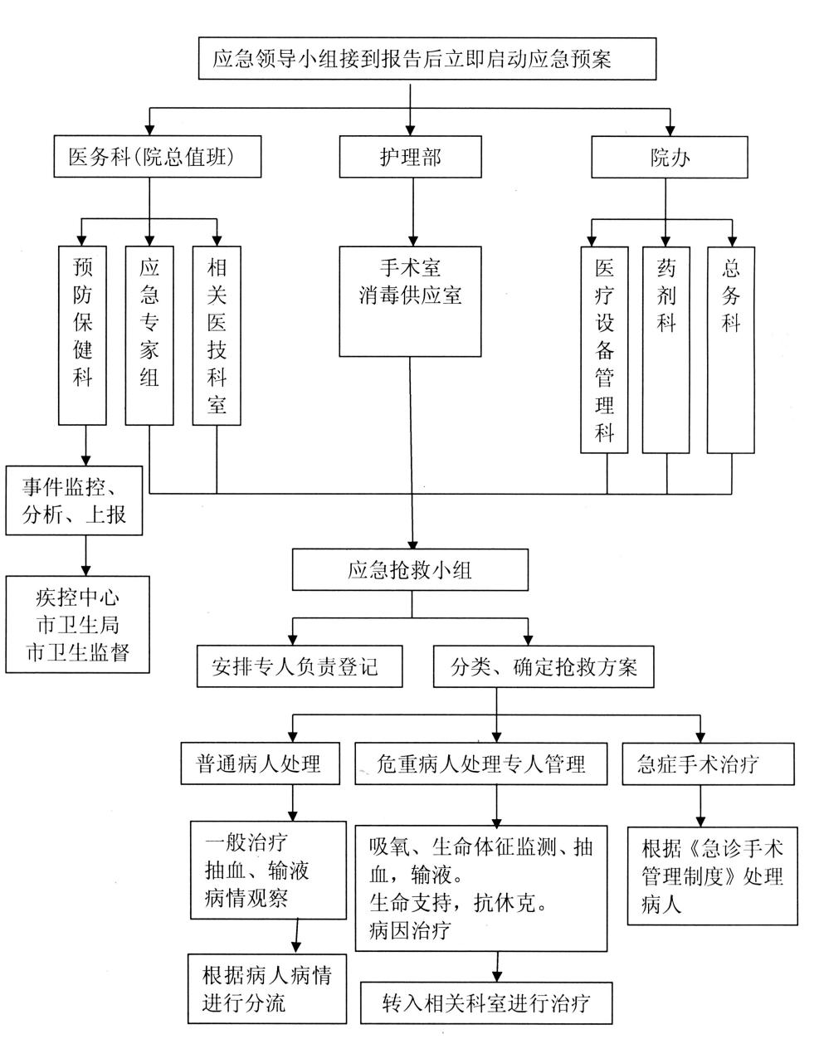

患者走失防范与应急处理

一、【防范措施】
1.做好入院告知，对新入院患者及家属详细介绍入院须知。特殊情况外出前需征得经管医师和护士长同意方可离开。
2.加强巡视和交接班，对有走失危险的高危患者(如精神、智能障碍者、无陪幼儿、老年患者等)，及时与家属沟通。
3.及时了解患者病情及心理变化。对于精神、心理、智能障碍患者，要求家属24小时陪伴。

二、【处理措施】
1.发现患者走失，及时寻找。了解患者走失前状况、有无异常表现，查看患者物件(留言、信件等)，寻找有帮助价值的线索。
2.确认患者走失，立即报告医师、护士长及安全办(晚夜班报告总值班)等，与家属尽快联系，共同寻找。
3.分析患者走失原因，进行相关处理。

三、【应急处理程序】
患者走失→了解情况，联系家属→确认走失→报告备案→共同寻找→分析走失原因→进行相关处理。

灭火和疏散应急预案

为确保发生火灾事故的应急处置及时、有效，减少人员伤亡和财产损失，特制定灭火和疏散应急预案。

一、医院消防基本情况
医院有1000多名职工，近几年来，凡新入院工作人员均接受消防培训。医院有门诊综合楼、外科楼、内科楼、肝病治疗中心、配电室等综合建筑，设有自动报警系统、消火栓系统、喷淋系统、防排烟系统、防火门、应急疏散灯、消防应急水供应系统等建筑消防设施。

二、消防组织机构
成立由院领导及医院办公室、医务科、安全办、护理部、总务科、医学装备科、信息科等科室负责人组成的应急领导小组。院长罗良贤、书记吴耀军任组长，负责全面指挥。黄文杰副院长任副组长，负责现场指挥。领导小组办公室设在总务科，邓显平任主任。总务科具体落实领导小组的命令，负责消防突发事件的全面协调工作。
灭火行动组：黄文杰任组长，邓显平、李洪任副组长，负责指挥现场灭火。
通讯联络组：黄文杰任组长，罗娜任副组长，负责稳定病人情绪，有序进行疏散，保证医院与指挥员、各小组的联络，确保灭火现场信息畅通。
疏散引导组：黄文杰任组长，吴起雄、陈伶静任副组长，与各科主任、护士长引导病人及家属进行疏散逃生。
安全防护救护组：罗良贤任组长，吴起雄、陈伶静任副组长，负责组织有关科主任、护士长对受伤病人进行救护。
各科室主任、护士长为科室第一负责人，配合各小组并组织好本科室的报警、宣传、疏散、灭火、救护等工作。各科室应互相配合，尽快将火扑灭及救人抢险。

三、任务分工
发生消防紧急状况时，起火楼层（部位）当班工作人员按照平时明确的应急疏散中的任务分工迅速组成灭火行动第一梯队进行灭火、人员疏散及救护工作。
消防组织机构中的灭火行动组、通讯联络组、疏散引导组、安全防护救护组及起火楼层（部位）附近楼层工作人员作为灭火行动第二梯队，要迅速按照职责分工，实施增援灭火，引导各楼层人员紧急疏散。

四、消防应急预案四个分组的处理程序
（一）报警和接警
首先发现火灾的人，立即打电话向医院保卫科内线电话：9119，外线电话：2479119，朱余书13807354788，院总值班人员（15575766800）报警，说明报警人姓名及电话、起火部位、楼层及着火物、火势大小、受到威胁的人数，报警后，大声呼喊并提醒人们灭火和疏散，准备灭火器材灭火。
保卫科：接到火灾信息后，通知保安人员快速赶往现场，迅速报告保卫科负责人（朱余书13807354788）及消防专干李洪（13407356269），并拨打119报警，讲明单位名称、地址、着火物及其楼层，现场有多少人，他们是否危险等情况，并把设备的手动位置拨到自动状态，配合一线人员灭火。
院总值班人员核实是否已打过119报警，立即前往着火楼层，及时向领导汇报，并组织第二梯队人员迅速参与灭火与疏散。
（二）初起火灾的扑救
1.走廊内两侧配备有消防箱，起火点附近的人员，应及时打开箱子，取出灭火器进行灭火。常见的灭火器为手提式干粉灭火器，使用时应手提灭火器迅速赶到起火点，在距离起火点大约5米处，放下灭火器，先拔掉保险销，然后右手压把，左手握住喷射软管前端的喷嘴，向燃烧物喷射。灭火时应把喷嘴对准火焰的根部，由近而远，左右扫射，并迅速向前推进，直到火焰全部熄灭。
2.若火势扩大，断电后使用消防箱内消防水带进行灭火。取出消防箱内水带并展开，一头连接在出水接扣上，另一端接上水枪，快速拉取橡胶水管至事故地点，同时缓慢开启球阀开关。
3.消防控制室起动水泵和联动装置送内排烟，并关闭防火门，防止火灾烟气窜入楼梯间。
4.切断电源，关闭氧气阀门，清除火源周边的可燃物。发生火情后，消防监控室值班人员要及时通知配电室及供氧站工作人员迅速到达现场，负责处理现场及附近楼层（部位）电源及氧气阀门。
（三）人员及物质疏散
1.消防控制室确认火灾后，用广播及各种形式通知相关楼层人员疏散，并指明疏散方向。疏散顺序为先疏散着火楼层人员，如有必要，再疏散着火楼层上下层人员，最后疏散其他楼层人员。
2.科主任、护士长应迅速组织本科室人员首先稳定好病人情绪，引导病人进行快速有序的疏散，并对工作人员进行分工，护士负责给病人拔针、医疗人员负责准备担架、其他工作人员搀扶病人准备疏散，各负其责，相互配合。
3.如疏散通道有火情，则组织病员疏散于病房大楼外廊，远离着火窗口，等待救援。
4.发生火灾时，人员疏散需注意：（1）选择最近的逃生出口；（2）逃离火场的路线上遇有浓烟烈火时，用湿毛巾捂严口鼻，行进时身体尽量贴近地面；（3）万一走不出房间，应关紧迎火面的门窗，打开背火面的门窗，并向迎火的门窗泼水，等待救援；（4）楼道内烟雾过浓，无法冲出时，应选择最佳避难房间待救，或利用窗户、阳台、系上安全绳和床单逃生，撤离时不得乘坐电梯。
5.受到火灾威胁的易爆物品、贵重设备或物品，要及时抢运出来，抢险组长要考虑路线及保护措施，明确疏散物资的堆放地点和方法，确保被疏散物品的安全。
（四）安全防护救护
救护组分成气体中毒组、烧伤组、骨伤组、外伤组，及时对火灾受伤人员和转移出来的病人进行救治，如被救治人员较多时可请兄弟医院支援。

五、要求
1.应急人员要利用电话、手机等通信工具，确保控制室与现场、指挥员与各小组、单位与119指挥中心的通信联络。
2.参与灭火和疏散应急人员要服从命令听指挥，令则行禁则止。
3.各小组加强联系，让指挥员做到心中有数，以便随时决策。

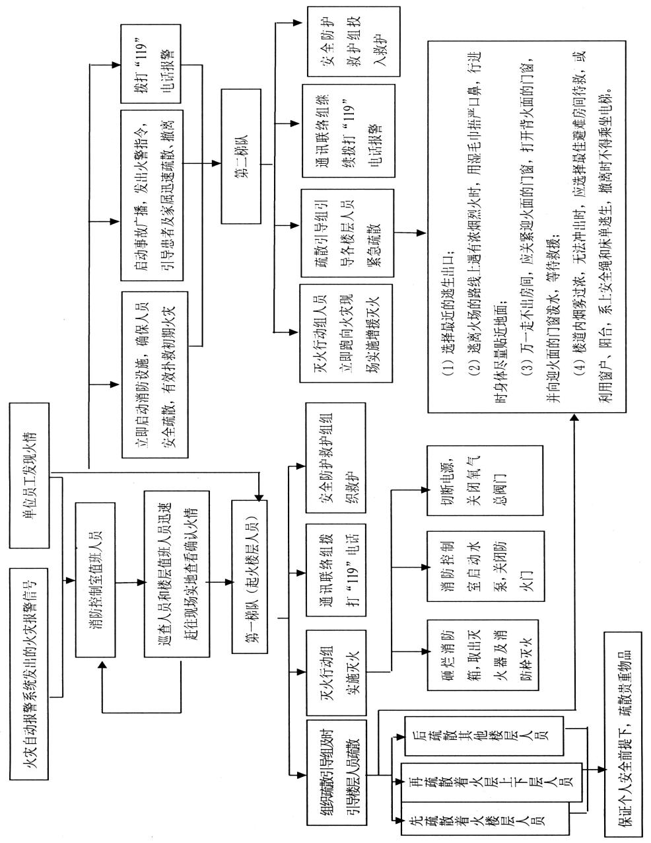
锅炉设备故障应急预案（停气）

为使医院锅炉设备发生故障时，蒸汽系统及热水供应能够尽快恢复正常，降低对医疗工作的影响，保障病人的安全，特制定本预案。

一、组织机构
医院成立锅炉设备故障应急指挥小组，负责蒸汽系统及热水供应异常时应急工作的指挥与调度。
组 长：黄文杰
副组长: 邓显平
成 员：罗娜、何建兴、刘 刚、李文冬、何李智、李洪、吴起雄、陈伶静、雷华、李海峰、罗懿
锅炉设备故障应急办公室设在总务科，负责锅炉设备系统的巡检维护和故障发生时的紧急应变。

二、预案启动
1.我院共有两台蒸汽锅炉，采用银江水处理设备除污、软化，由华润燃气供给燃料，主要用于空调机房的蒸汽供应。
2.当出现停水、停电状况，锅炉设备无法正常运行时，值班人员立即通知后勤维修，夜间、节假日同时通知医院总值班。如为燃气或水处理设备故障，则立即联系维保单位前来维修。
3.报警装置检测到燃气泄漏时将自动报警并关闭电磁阀，切断燃气供应，打开消防喷洒。值班人员严禁动用一切电器开关，在安全的地方切断电源，严禁动用明火，并及时报警（严禁使用锅炉房内电话报警）。
4.医务科、护理部负责组织对可能受伤或者中毒的人员进行救治。

三、预案终止
锅炉设备运行稳定后，锅炉班要及时通知相关科室蒸汽已恢复正常。总务科负责总结、评估锅炉设备故障事件，并整理好应急处理的详细记录，处理人员签名后归档。

附1
应急联系电话

24 小时维修服务：13786571500
院总值班：15575766800
应急联系人：邓显平 13975550236
总务科主任：邓显平 13975550236
总务科副主任：罗娜 13617355621
保卫科：2479119

附2

锅炉设备故障应急处理流程

锅炉设备故障

向总务科主任、院总值班报告
值班人员了解情况，查明原因

向分管院领导报告
通知相关科室做好蒸汽供给异常准备

蒸汽系统设备故障
如有燃气泄漏、火灾预警
停水、停电状况

联系维保单位
前来维修
通知后勤维修
电话：13786571500

通知消防专干
电话：13407356269

医务、护理负责对可能受伤或中毒的人员进行救治

故障排除，锅炉设备运行正常，通知相关科室

总务科负责总结、评估锅炉故障事件，相关资料整理、归档

医院感染暴发事件应急处置预案与
报告流程

为有效预防和控制医院感染暴发事件的发生，最大限度减少医院感染暴发事件造成的危害，保障病人和医务人员的安全，根据《医院感染管理办法》、《中华人民共和国传染病防治法》和《突发公共卫生应急条例》，结合医院工作实际，修订本预案。

一、组织领导：
1.医院感染暴发应急事件领导小组
组 长：院长
副组长：主管院长
成 员：医院感染管理委员会成员
职 责：负责组织医院感染暴发事件发生时的紧急处理工作；组织相关人员会诊，提出诊治意见及整改措施；向上级卫生行政部门报告。
医院感染暴发事件应急办公室设在院感科，主要负责及时准确地完成医院感染暴发事件的监测及调查工作，并做好记录；传达领导小组的决定，并做好督办工作；完成暴发事件的调查报告；做好联络及协调工作。
2.医院感染暴发应急事件专家组
组 长：院长
副组长：主管院长
成 员：医务科主任、护理部主任、麻醉科主任、呼吸科主任、感染科主任、ICU科主任、普外科主任、急诊科主任、院感科主任、急诊科护士长、感染科护士长、传染病管理科负责人
职责：负责对医院感染暴发事件级别确定，制定防控措施；对医院感染暴发事件卫生处置进行技术指导；对感染病人及高危病人的医疗救治工作进行指导。
3.医院感染暴发应急事件后勤保障组
组长：主管后勤的副院长

成员：药剂科、设备科、总务科主任、服务中心主任
职责：提供医院感染暴发事件所需应急物资，包括药品、器械、消毒药械、个人防护用品等，以保障应急工作的顺利进行。对医院环境进行清洁与消毒，按要求处理医疗废物及废水。

二、紧急报告程序
1.临床科室发生以下情形时，应立即上报科主任、院感科或医院总值班（工作日报院感科，电话：9182、18007358300；夜间及节假日报医院总值班15575766800）。确认为医院感染，院办应在12小时内向苏仙区卫健局和苏仙区疾控中心报告：
（1）5例以上疑似医院感染暴发；
（2）3例以上医院感染暴发；
2.发生以下情形时，应当按照《国家突发公共卫生事件相关信息报告管理工作规范（试行）》（卫办应急发【2005】288号）的要求，立即上报科主任、院感科或医院总值班（工作日报院感科，电话：9182、18007358300；夜间及节假日报医院总值班15575766800）。确认为医院感染，院办应在2小时内向苏仙区卫健局和苏仙区疾控中心报告：
（1）10例以上的医院感染暴发事件；
（2）发生特殊病原体或者新发病原体的医院感染；
（3）可能造成重大公共影响或者严重后果的医院感染。
3.确认为传染病的医院感染，按《中华人民共和国传染病防治法》的有关规定报告。
4.院感科接到科室报告后应立即向医院感染暴发应急领导小组组长报告，总值班接到报告后通知医疗总值班、向带班领导汇报，同时通知医务部、护理部等相关部门。医院感染暴发事件应急处置预案启动。

三、应急处理措施
遵循“边救治、边调查、边控制、妥善处置”的基本原则，各部门各司其责。
1.院感科接到报告后第一时间到达现场进行初步的流行病学调查，采集环境卫生学标本，根据有关数据，分析可能的感染源和感染途径。配合、协助疾控人员开展其它有关标本的采集及流行病学调查等工作。
2.医务部负责组织专家进行会诊，协助临床科室查找感染源及传播途径，确定治疗方案，积极救治病人。
3.护理部负责协调病区护理人员，指导科室做好各项消毒、隔离及安置病人等工作。
4.临床科室积极救治患者，留取临床标本及时送病原学检查和药敏试验，协助调查，将感染病人和普通病人分开管理，停止接触、使用污染或可疑被污染的物品、药械等，需要重复使用的物品、器械等须经严格消毒与灭菌处理并检测合格后方能使用，按要求做好个人防护及手卫生，对免疫功能低下或同时伴有多种基础疾病的高危患者采取保护性隔离措施，根据需要实施特异性预防保护措施如预防免疫接种、预防性用药等，通过以上措施达到控制传染源、切断传播途径、保护易感人群的目的，防止感染进一步扩散。
5.微生物室承担相关检测任务，保存菌种以备进一步检测分析。法定传染病的菌毒种或特殊的菌毒种要及时送疾病预防控制机构复核、保存。
6.总务科负责应急物资采购与准备、应急病房的准备等工作。
7.药剂科、设备科负责治疗、抢救药品、防护用品、消毒用品的贮备和发放工作。
8.服务中心负责环境的清洁、消毒以及医疗废物的处置等工作。
9.院办负责报告上级行政部门、舆情发布等工作。
10.安保科负责病房秩序的维护，必要时进行封控管理。
四、收集病原微生物的检测结果，分析事件的原因，进行下一步整改，落实整改措施，做好病例分析与总结，积累诊断治疗和防控的经验。

五、基本概念
1.医院感染暴发：是指在医疗机构或其科室的患者中，短时间内发生3例以上同种同源感染病例的现象。
2.疑似医院感染暴发：指医疗机构或其科室的患者中，短时间内出现3例以上临床症侯群相似、怀疑有共同感染源的感染病例；或者3例以上怀疑有共同感染源或感染途径的感染病例现象。
3.短时间：应根据临床表现、病原微生物学诊断、感染控制、流行病学特征等综合考虑，短则一周，长则1月、2月、3月，甚至半年。比如：呼吸道感染、腹泻等指几天，血液透析丙肝可能是几个月。

六、附件
附件：1.医院感染暴发报告处置流程
2.医院感染暴发报告表

附1
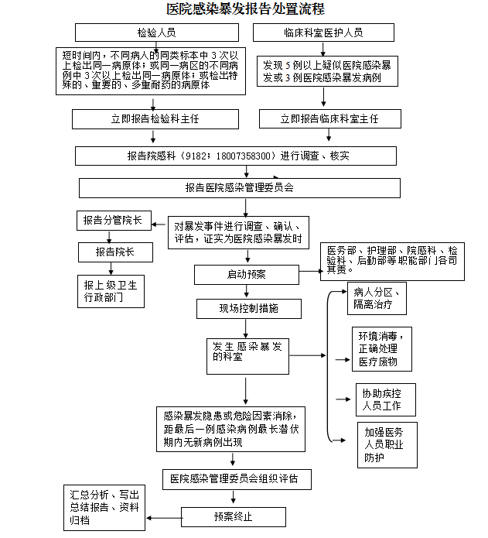

食堂食物中毒应急预案

为确保食堂发生多人食物中毒事件时，医院能够迅速、果断、有效的处理应对，特制定本预案。

一、组织机构
医院成立食堂食物中毒应急指挥小组，负责食物中毒事件应急工作的指挥与调度。
组 长：朱小芳
副组长：李葵芳
成 员：吴起雄、陈伶静、廖运梅、朱余书、谭云徕
食堂食物中毒应急办公室设在服务中心，负责中毒事件的应急响应和事故原因调查及总结。

二、事故预防措施
1.加强食品安全管理。进一步完善食品安全管理制度，落实安全责任，实行食品安全事故责任追究制。
2.强化食品安全监督检查，在食品安全应急小组的指导下，按照食品安全管理制度的要求，开展监督检查，落实整改措施。
3.加强从业人员管理。按规定做好从业人员体检和日常晨检工作；加强从业人员的培训、教育工作，严禁无健康证、健康情况不符合或培训不合格的人员上岗的现象。
4.加强食品制作程序的日常管理，严格把好食品来源关，杜绝不洁、变质及三无产品流入；规范食品加工、运输、分餐操作过程，做到煮熟烧透，加工好的食品及时放入密封间；严格熟食间的管理，防止熟食二次污染；做好留样食物的记录并签名，留样食品必须保留48小时；严格操作环节中的消毒工作，消毒方法得当，消毒时间充分。
5.食堂操作区内严禁外人(非工作人员)进入。

三、预案启动
1.发现有因食用食堂食物而中毒的情况时，立即拨打急诊科电话2499120并报告服务中心主任，夜间、节假日报告医院总值班。
2.按规定报告医院应急指挥小组。报告内容包括中毒发生时间、地点、主要症状、人数等，应急指挥小组及时报告区卫健局、疾控中心，如果怀疑事故与投毒有关，应向辖区公安部门报告，任何人不得瞒报、谎报、缓报。
3.医务部、护理部负责组织救治和安慰中毒人员，并汇报分管领导。
4.服务中心组织食堂工作人员做好以下工作：
4.1保护好现场，保管好所供应食品，维持原有的生产状况。
4.2对引起中毒的可疑食品、原料及留样食品立即封存，放入冷藏箱（柜）交调查人员，禁止继续使用和擅自销毁，追回已售出的中毒食品或疑似中毒食品，对制作盛放可疑食品的工具、容器以及可疑的中毒现场予以控制。
4.3配合区卫健局、疾控中心调查人员收集可疑食品和中毒人员的呕吐物、排泄物、洗胃液等，同时介绍中毒的情况并开展现场流行病学调查。待现场调查结束后按照卫生专业人员要求进行现场消毒清洁处理。
5.必要时保卫科负责控制食堂现场和有关涉案嫌疑人。
6.应急指挥小组负责组织有关人员看望中毒患者，做好事故善后处理。

三、预案终止
食物中毒事件原因查明，中毒患者顺利康复后，服务中心负责总结、评估中毒事件，并整理好应急处理的详细记录，处理人员签名后归档。

附1
应急联系电话

李葵芳：13873557268
急诊科：2479120
医务科：2479010
医院总值班：15575766800

附2
食物中毒应急处理流程
发生食物中毒事件
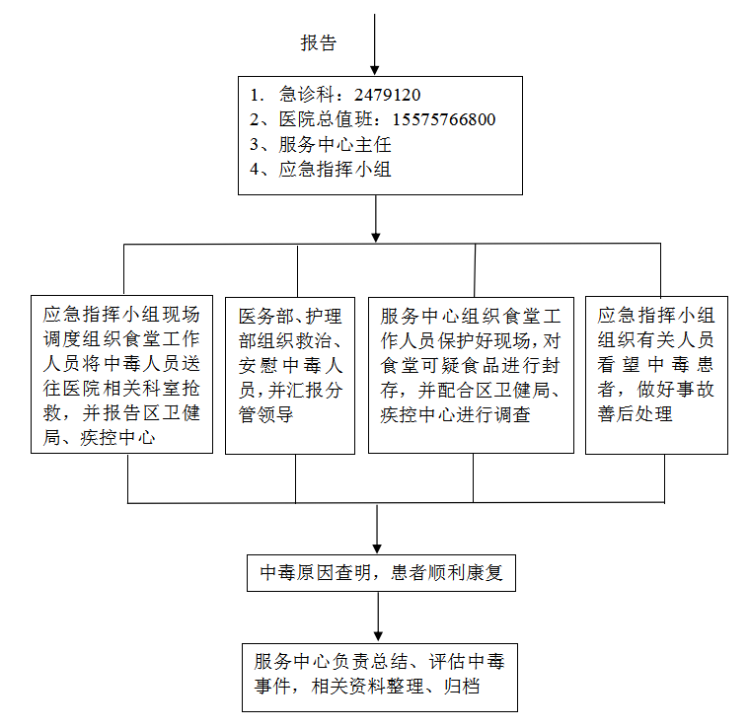

附件3
食堂食品安全应急职责分工表

岗位应急职责 | 责任人
拨打2479120、服务中心主任 | 谭云徕、胡帅华
报告应急指挥小组、启动应急预案 | 李葵芳
向区卫健局、疾控中心报告突发事件情况 | 廖运梅
维护现场秩序、公共区域设立警戒线 | 保卫科
组织救治、安慰中毒人员，并汇报分管领导 | 吴起雄、陈伶静
保护中毒现场，食堂停止售卖，立即封存剩余的可疑食品，保留样品，协助区卫健局、疾控中心调查 | 李葵芳、廖运梅  谭云徕、胡帅华
做好善后处理工作，保证正常的饮食供应 | 李葵芳、谭云徕  胡帅华
汇报、总结中毒事件处理情况，资料整理、归档 | 李葵芳、谭云徕
组织有关人员看望中毒患者，做好事故善后处理 | 朱小芳、李葵芳  吴起雄、陈伶静  谭云徕

中心供氧应急预案

医院中心供氧系统停气事故处理工作贯彻“预防为主常备不懈”的方针，遵循“统一领导，完善制度，规范程序明确职责，协调配合，措施有效，保障供应”的原则。为应对医院供氧系统停气，迅速有序地组织和保证全院患者及抢救病人 24 小时不间断供氧，确保病人生命安全和减少财产损失，促进事故应急工作的制度化、规范化、科学化、标准化，依据国家相关法律法规，结合我院实际情况，成立 医院供氧系统停气供应应急领导小组，并制定应急预案，现将有关事宜通知如下:

一、医院中心供氧系统停气供应应急领导小组
组 长: 药学部主管院长
副组长:药学部主任
成 员:医务部、护理部、总务科、设备科、中心供氧室工作人员
工作职责:
(1) 做好日常安全用气工作，认真贯彻落实安全生产责任制，防范供氧系统突发停电及突发设备故障发生
(2)统一指挥、协调、配合，履行职责，规范操作做好停电设备故障应急处置的组织和技术准备，建立停电停气、设备故障应急处置各应急小组，提供科学决策意见。
(3)发生供氧系统突发停电、设备故障时，及时做好停电、停气、设备故障应急工作，尽快恢复不间断供气。
(4)提供和解决处置应急事故所需的人员、设备、物资等，尽最大可能保障医院正常运作，保护医患人员的安全和公共财产安全。
(5)必要时请求外力支援。
(6)及时向上级报告事故情况并向社会公布。
(7)成员应在领导小组的统一指挥下履行职责，协调配合，做好供氧系统突发停电、设备故障时的医院综合应急工作。
(8)事后对应急救援效果评价，持续改进。
(一)医院供氧管道发生爆管故障措施
1.操作人员应迅速查明故障情况，采用抱箍及胶皮临时措施封堵管壁，减少氧气泄漏。同时向后勤管理中心应急组和维修人员报告。
2.应急人员接到通知必须15分钟赶到医院，立即制定相应的维修措施。若需要大范围停氧时，及时通知后勤管理中心领导，通知停气区域的主任和护士长，工作人员将备用氧气瓶送至病房，对不能脱离氧气的患者改用氧气瓶或氧气袋临时供氧。
3.应急小组领导达到现场立即指挥操作、维修人员关闭管网两端阀门，及时维修，尽快恢复正常供氧。在维修过程中维修人员必须做到工具的清洁，不得沾有油脂，防止二次事故的发生。
(二)医院发生突发性火灾措施
1.发现火灾，及时关闭电源及氧气开关，及时 扑救，并拨打119报警，通知院总值班和保卫科 ，逐级汇报应急小组或总值班接到报告后，立即到达现场，并做好应急准备。
2.操作人员及值班人员应先设法关闭各管网及楼层的氧气，正确使用灭火器扑灭火源，将氧气瓶及时转移到安全区域。并积极参与医护人员转移患者和财产的安全
(三)医院突发供电系统、制氧设备故障措施
1.如果发生突发性故障时，操作人员必须及时开启一组汇流排阀门，保证全院危重患者和抢救病人吸氧24小时不间断供氧。同时应及时报告应急领导小组和相关责任人。
2.认真检查氧气汇流排的压力。当汇流排的压力低于0.35MPA 时，则调高减压阀，将其中剩余氧气使用完毕，在使用完毕的同时，立刻更换上满量的瓶装氧
3.因制氧机不能制氧时，按下列条款进行应急处理
(1)立刻开启二组汇流排供氧，并保持总管网压力在0.35MPA
(2)通知氧气管理员增加满量的瓶装氧气，若长时间使用汇流排供氧，必须立即通知瓶装氧气供应厂家准备氧气，配足能保障不间断供氧的瓶装氧气数量，送达医院。
(3)如不能制氧的原因为停电造成，应通知配电中心让电工尽快恢复供电。如遇设备故障，应及时通知厂家维修人员及时修复，恢复正常供氧.
4.当制氧机故障及汇流排管道同时发生故障，必须准备较多呼吸机表、湿化表及瓶装氧气，运送至ICU 病区手术室、重症病区和抢救室
5.如果科室危重病人较多，湿化表不能满足危重患者的需求，操作人员应及时关闭楼层、区域阀门，改用瓶装氧气呼吸机表与快速插头连接氧气终端，调整氧气正常压力为危重患者供氧，保证医疗急救工作顺利进行。
6.为避免各种因素所造成的临床供氧故障而导致对拍救患者供氧出现问题，确保医疗安全，各临床科室也需要配置一定数量的瓶氧、呼吸机表、氧气袋、湿化表及呼吸皮囊责任护士要定期检查各种装置的性能，处于备用状态。
7.一旦发现断氧，护士长或组长立即组织抢救人员应急处理，对使用呼吸机的病人立即用瓶氧，接呼吸皮囊，保障患者的安全，对脱机患者可使用瓶氧或氧气袋，密切观察病情变化，及时与医生联系。
8.及时汇报护士长或总值班，联系制氧中心操作人员。

突发事件新闻宣传应急预案

第一章 总 则
突发事件新闻宣传是突发事件应急处置工作的重要组成部分，为进一步增强突发事件新闻宣传工作能力，及时、客观、全面、准确地发布权威信息，正确引导社会舆论，最大程度地避免和消除突发事件造成的负面影响，特制定《郴州市第四人民医院突发事件新闻宣传应急预案》。
第二章 基本原则
突发事件应急新闻宣传工作按照“统一管理、分级负责、责任到人”的原则，整合资源，相互协作，形成合力。具体原则如下:
（一）统一管理。新闻发布和宣传组织工作由党政办统一管理、统一协调，各临床、医技科室及行政职能科室分级负责。
（二）通报协调。医院临床、医技科室及行政职能科室应建立完善的突发事件应急机制，科室主任或负责人是本科室新闻宣传的第一责任人，特别是关于医疗纠纷、患者投诉、记者暗访等事件，要引起高度重视，事件发生后，要在第一时间报告党政办。
（三）准确沟通。事件发生后，党政办及时向书记、院长和主管院领导汇报，并根据需要报告苏仙区委宣传部、郴州市委宣传部。及时召开协调会按照“快报处理措施和成效、慎报事态演变细节和原因”的原则，第一时间公开相关情况。
（四）积极化解。党政办、医院临床、医技科室及行政职能科室按照《郴州市第四人民医院新闻发言人制度》要求，着力提高正确引导舆论的能力和水平，科学化解危机事件，使新闻宣传工作始终做到有利于医院发展大局，有利于医院稳定，有利于事件的妥善处置。
第三章 基本程序
组建应急领导小组和实施小组，重大突发事件发生时，具体运行程序如下:
（一）启动应急领导小组工作机制，应急小组要及时到位，及时组织媒体通气会或者新闻发布会。
应急领导小组组长:医院党委书记及院长;应急实施小组组长:主管宣传和主管医疗的院领导;应急实施小组组员:党政办、医务部、护理部、安全办及与所涉临床科室等部门负责人组成。办公室设在党政办。
（二）启动新闻媒体联系机制。事件发生后，党政办要及时与有关媒体取得联系，做好对接记者工作，并协作做好危机事件现场文字、图片音像和影视资料的采写、拍摄和记录。医务部、护理部、安全办及所涉科室负责人应在第一时间深入调查、了解事实真相并统一口径。
（三）启动舆情跟踪和通报机制。党政办、医务部、护理部、安全办要认真收集和整理医院危机事件舆情，及时关注网上负面和衍生报道信息，上报应急领导小组。党政办根据需要及时向苏仙区委宣传部、郴州市委宣传部汇报。必要时，组织人员及时开展有效的网上舆论引导工作
第四章 具体要求
（一）新闻发布要求
1.及时准确。事件发生后，由医疗副院长或主管宣传的院领导或者其指定人担任唯一新闻发言人，其他任何人不能随意发布相关信息。情况复杂、事态尚未清楚、但可能引起公众猜测或恐慌时，应在第一时间发布已认定的简要信息，根据事态发展和处置工作进展情况，再及时作后续详细发布。事件处理无新的进展时，也应定期告知有关媒体。
2.把握适度。突发事件信息的发布要适时、适度，要有助于社会公众对事件的正确了解，争取社会公众的理解与支持,消除和化解恐慌情绪，维护医院稳定。
3.突出重点。要坚持正面宣传为主，争取先入为主的效果，牢牢把握正确的舆论导向。
（二）媒体联系和报道要求
1.党政办要为记者采访提供热情和周到的服务，同时又要加强媒体组织管理。
2.在保证事件处置和人身安全的前提下，党政办、医务部、护理部、安全办及与所涉临床科室等部门负责人陪同记者到事件处置现场采访，同时，保卫科要做好采访安全防护工作。
3.建立新闻宣传资料档案。党政办及时收集媒体对事件报道的新闻、特写、评述等文字资料，与突发事件的音像、图片等一并整理存档，建立档案库，注明日期、地点、事件，长期保存。
第五章 奖励处罚
对在突发事件新闻宣传工作中贡献突出的部门和个人，给予奖励;对工作不力、玩忽职守，迟报、谎报、瞒报、漏报，甚至违反纪律，导致突发事件新闻发布、新闻报道和舆论引导被动，并造成重大消极影响和严重后果的，依法依规对有关责任人、科室主任和分管领导追究责任。
本办法自发布之日起施行。
压力容器事故应急救援预案

为了积极防范压力容器（液氧罐、高压氧、蒸汽灭菌器等）特大事故的发生，确保安全运行，根据压力容器的安全使用的要求及特点制定本应急救援预案，小组成员见附录。

一、险情特征：
压力容器在设备损坏、操作失控或自然灾害等情况下，存在爆炸、火灾的潜在危险。

二、抢险目标：
1.快速组织抢救受伤人员，减少人员伤亡。
2.快速疏散现场闲杂人员。
3.如遇泄露，防止造成大面积环境污染。

三、现场处置：
1.指挥机构：成立现场指挥部，迅速决策，发布指令，统一抢险行动。
2.事故处理原则：坚持“保人身，保设备”的原则。稳、准、快地处理所发生的事故，保护好现场，并迅速采取措施，抢救人员和财产，严防事故造成的损害扩大和蔓延。
3.在抢险急救中，各部门要全力支持，互相配合，服从指挥。
4.在划定戒严区域，禁止任何车辆和无关人员进入确定疏散区，组织人员撤离。
5.组织有关人员对现场设备进行检查，确保事故抢救中的电力供应，特别是夜间抢险的照明用电。

四、事故处理应急对策：
根据事故对设备造成损害的特点，采取切实可行的安全措施，确保抢险工作的顺利进行。
1.立即关闭设备电源、气源、水源等总开关阀门，设备停止运行。如属消毒柜爆破应迅速切断供气、供电电路；如属液氧罐和高压氧漏液漏气失火应迅速切断气源，启动消防设施灭火。
2.立即组织工程技术人员现场排查故障，压力容器立即减压，压力降为零时，再逐步排查设备故障。
3.出现设备损坏或人员伤亡事件，立即全力组织救援受伤人员，上报上级有关部门，并保护现场，协助上级有关部门做好事故调查与处理工作。
4.设备故障排查完毕，消除事故隐患后，解除警戒。设备投入正常使用。

五、制度保障：
为能迅速、准确、有条不紊地处理事故，尽可能减少事故造成的损失，平时必须做好应急救援的准备工作，具体措施如下：
1.建立健全的安全管理制度及岗位安全责任制。
2.加强对本单位职工的安全知识和事故案例教育，增强防范意识，并及时参加质检部门组织的特种设备作业人员培训，建立持证上岗制度。
3.单位应开展定期安全检查和不定期抽查，加强日常检查和日常维修保养，制定整改计划，消除事故隐患，提高装置设备的本质安全度。
4.设备操作使用人员有计划地开展事故预案的演练，并做好演练记录。提高抢险救灾能力。

附：郴州市第四医院医疗设备压力容器安全管理小组人员名单

附：
医疗设备压力容器安全管理小组
人员名单

组 长：院 长
副组长：分管院领导
成 员：护理部主任、总务科主任、医学装备管理科主任、设备维修工程师、消防专干
安全管理员：设备维修工程师

